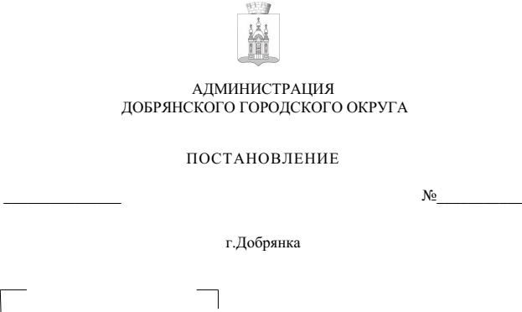

2620
12.09.2024

Об отмене постановления администрации Добрянского городского округа от 06 августа 2024 г. № 2158 «Об утверждении условий аукциона в электронной форме на право заключения договора аренды земельного участка, расположенного
в границах Добрянского городского округа»

В соответствии с пунктами 3, 4 части 8 статьи 39.11 Земельного кодекса Российской Федерации, частью 4 статьи 448 Гражданского кодекса Российской Федерации, Федеральным законом от 06 октября 2003 г. № 131-ФЗ «Об общих принципах организации местного самоуправления в Российской Федерации», Уставом Добрянского городского округа,
администрация округа ПОСТАНОВЛЯЕТ:
1. Отменить постановление администрации Добрянского городского округа от 06 августа 2024 г. № 2158 «Об утверждении условий аукциона
в электронной форме на право заключения договора аренды земельного участка, расположенного в границах Добрянского городского округа».
2. Управлению имущественных и земельных отношений администрации Добрянского городского округа в установленном законом порядке разместить настоящее постановление на электронной площадке АО «Сбербанк-АСТ» http//utp.sberbank-ast.ru, на официальном сайте Российской Федерации для размещения информации о проведении торгов www.torgi.gov.ru,
на официальном сайте администрации Добрянского городского округа в сети Интернет http://добрянка.рус/.

Глава городского округа –
глава администрации
Добрянского городского округа Д.В. Антонов

